《安全评价报告信息公布表》
机构名称 | 重庆市安全生产科学研究有限公司 |  |  |  |  | 资质证号 |  |  |  | APJ-（渝）-001
委托单位 | 四川页岩气勘探开发有限责任公司
项目名称 | 阳101井区储量评价井开发配套地面工程安全预评价
项目类别 | ■预评价 □现状评价 □验收评价 □其他
所属业务类别 |  | 陆地石油和天然气开采业
安全评价过程控制情况
安全评价项目管理 | 项目组组长 |  |  |  | 技术负责人 |  |  |  |  |  | 过程控制负责人
安全评价项目管理 | 唐波 |  |  |  | 陈美宝 |  |  |  |  |  | 冯浩
编制过程 | 报告编制人 |  |  | 报告提交日期 |  |  |  | 报告审核人 |  |  |  | 报告审批人
编制过程 | 张郑平 |  |  | 2020.9 |  |  |  | 蔡治勇 |  |  |  | 蔡治勇
姓 名 | 认定专业 |  | 安全评价师从业识别卡/证书编号 |  |  |  |  | 注册安全工程师  注册证号 |  |  |  |  | 是否专职
唐波 | 机械 |  | S011053000110192003004 |  |  |  |  | -- |  |  |  |  | 是
易安柯 | 储运 |  | S011053000110193002441 |  |  |  |  | -- |  |  |  |  | 是
陈言果 | 采油 |  | S011053000110193002284 |  |  |  |  | -- |  |  |  |  | 是
李伟 | 安全 |  | 1800000000201223 |  |  |  |  | -- |  |  |  |  | 是
张郑平 | 电气 |  | S011053000110192003137 |  |  |  |  | -- |  |  |  |  | 是
陈美宝 | 冶金、化工机械 |  | 1500000000100116 |  |  |  |  | 0100948 |  |  |  |  | 是
冯皓 | 机械 |  | 1600000000201291 |  |  |  |  | 0177668 |  |  |  |  | 是
蔡治勇 | 热能与动力 |  | 0800000000102949 |  |  |  |  | 0074134 |  |  |  |  | 是
项目简介 | 阳101井区储量评价井开发配套地面工程位于四川省泸州市泸县，新建平台井站6座：阳 101H53、阳101H56、阳101H65、阳101H75、阳 101H88、阳101H91；新建集气站 2 座：阳101-2集气站、阳101-3集气站。新建集输管线6条，即阳101H56平台〜阳101-2集气站集气支线线路长8.9km， 阳101H65平台〜阳101-2集气站集气支线线路长12.75km，阳101H75平台~阳101-3集气站集气支线线路长6.5km，阳101H88平台~阳101H65平台集气支线线路长7.5km，阳 101H91平台~T接泸210管道集气支线线路长0.3km，设计压力均为8.5MPa。  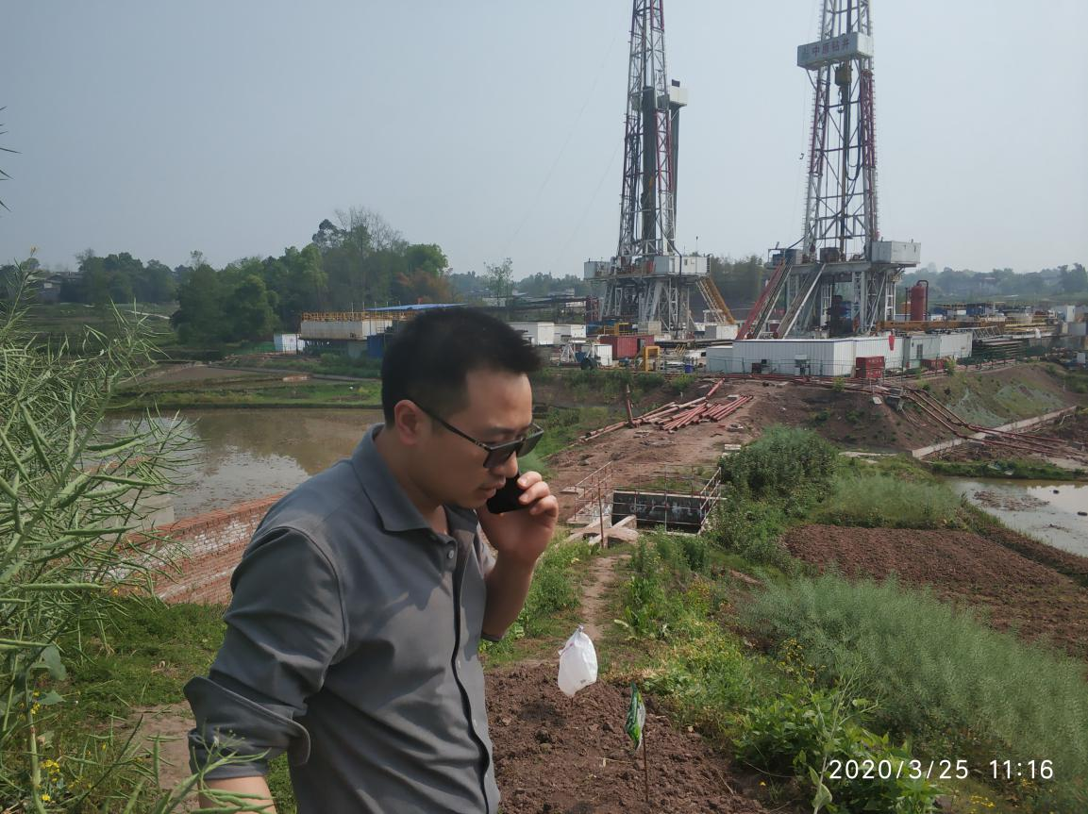
现场开展工作情况 | 勘验人员 |  | 勘验时间 |  |  |  | 勘验任务 |  | 勘验中的问题
现场开展工作情况 | 唐波 |  | 2020.3.25 |  |  |  | 项目负责 |  | 无
现场开展工作情况 | 张郑平 |  | 2020.3.25 |  |  |  | 现场记录 |  | 无

